学生工作管理系统操作说明

分三种情况
第一种：学校未导入困难等级的学生
- 学生申请，申请完，困难等级为空，由辅导员审核认定困难等级，且待辅导员审核
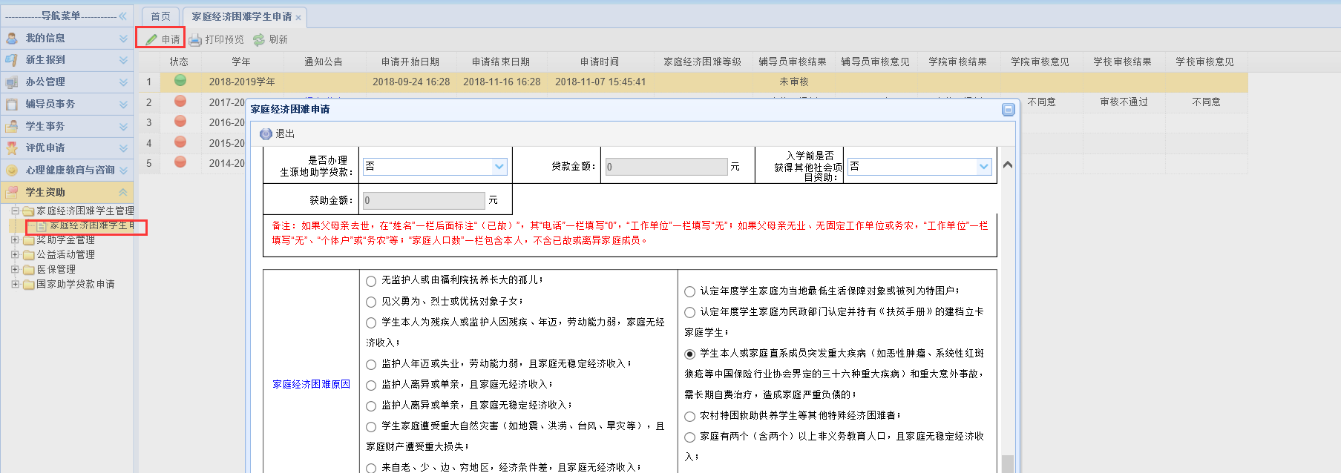
- 辅导员认定困难等级并审核
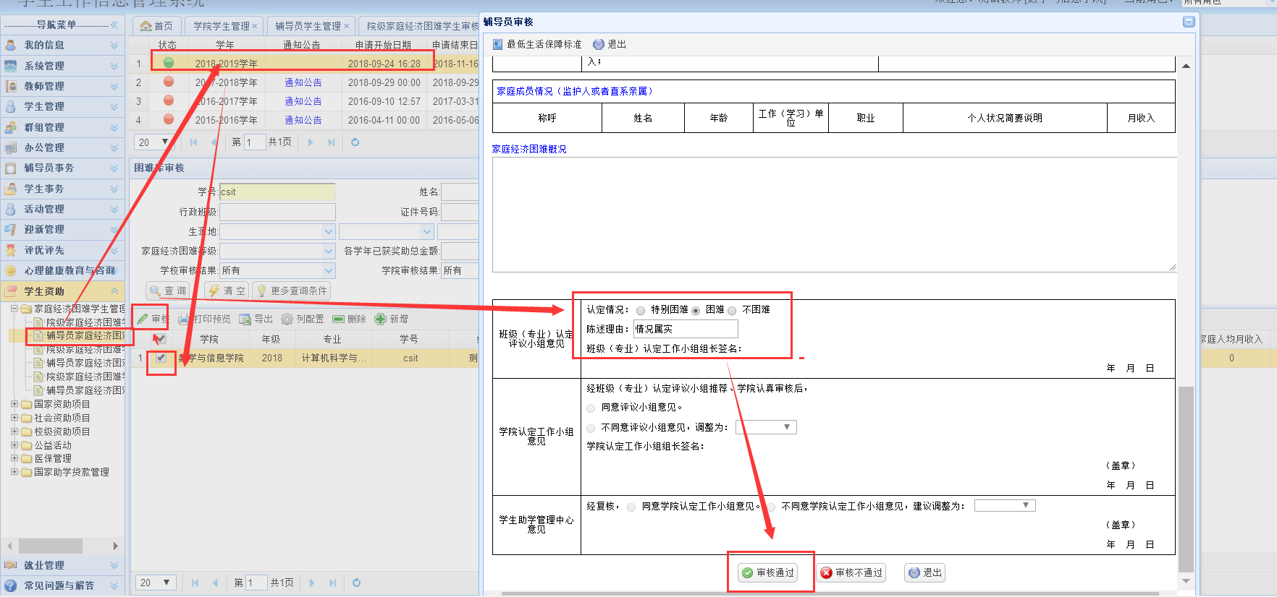
审核后，学生困难等级结果出来
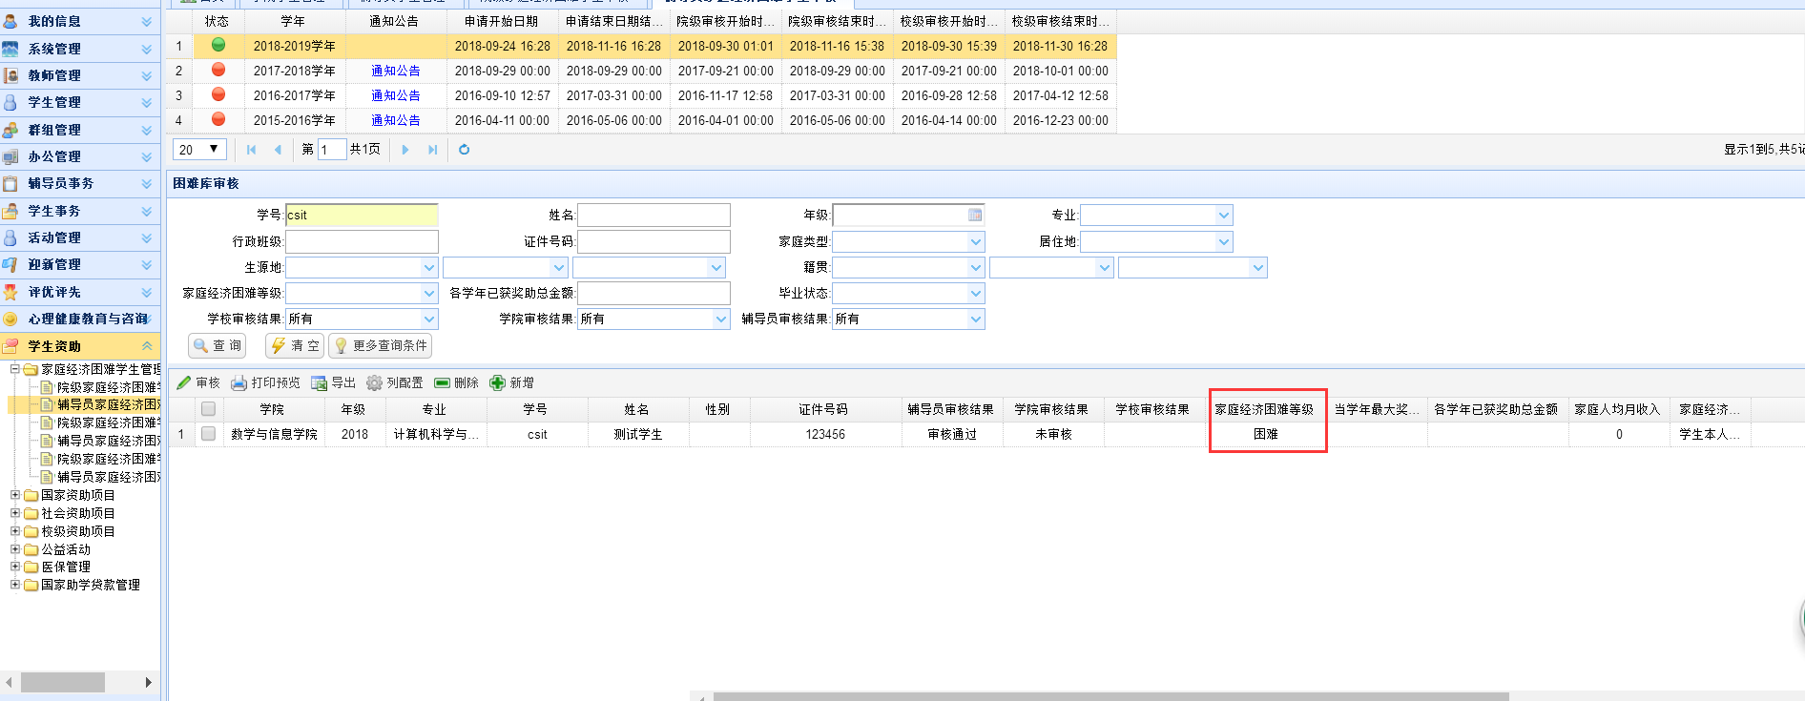
- 学院审核
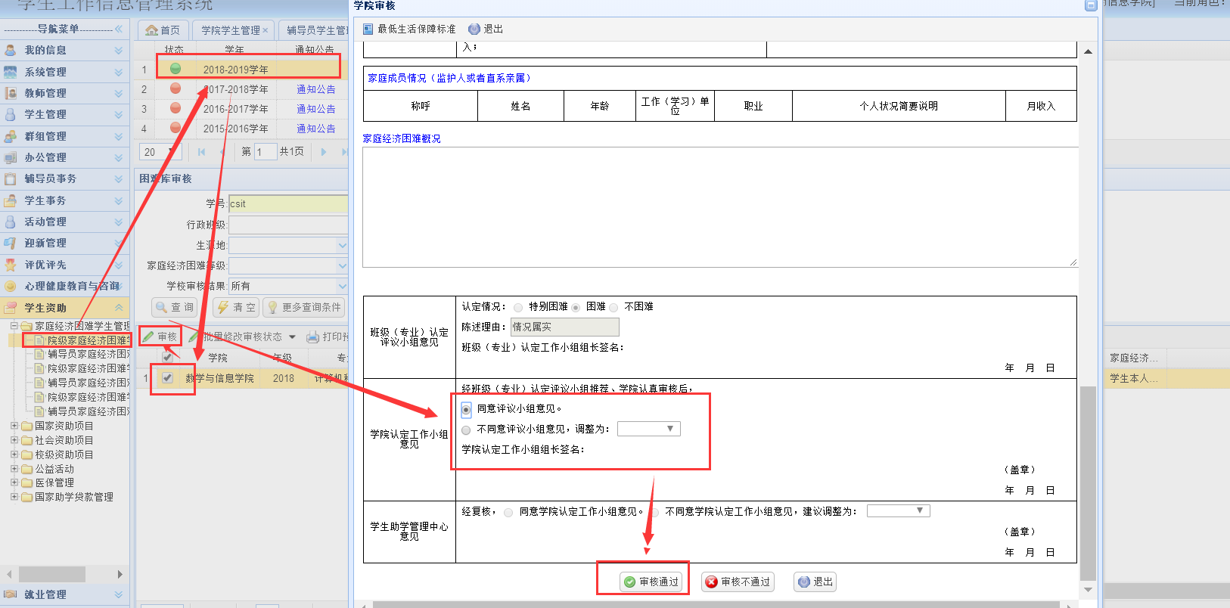
第二种情况：学校已经导入困难等级信息且学生已经完善信息且各级审核通过的。
1、如果困难等级需要修改，学校只需重新把困难等级导入即可
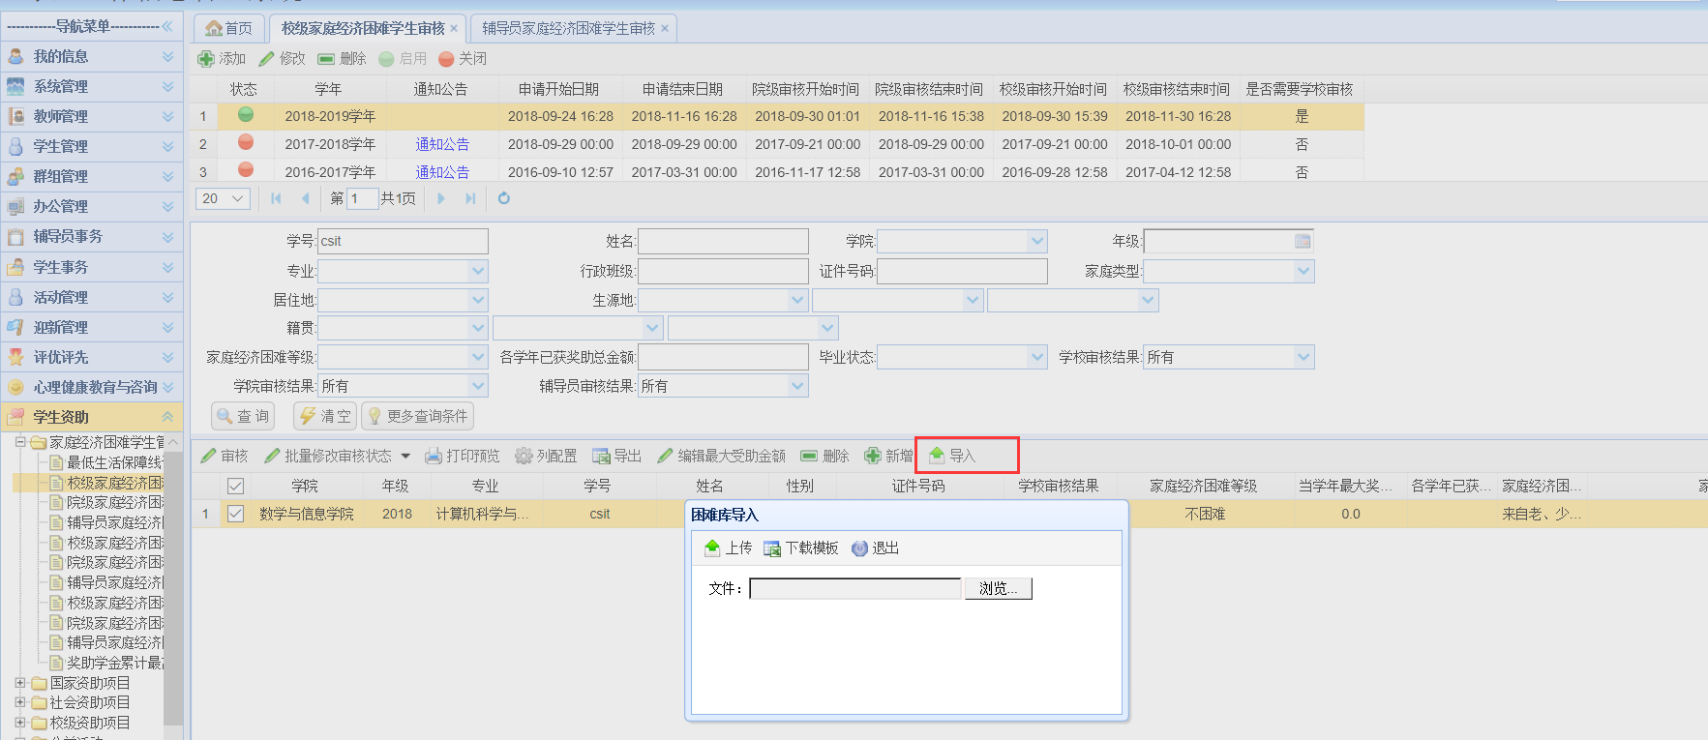
- 如果学生家庭经济困难学生已经填写好的，不需要修改。如果填写信息有误的话，请学院将学生学号和姓名提交给学校，让学校审核不通过后，可直接退回至学生端，学生可修改填写的信息，重新提交，提交完默认全部审核通过，辅导员无需再审。

第三种情况：学校已经导入困难等级信息，学生未完善信息
学生端鉴别困难等级是否已导入，看家庭困难等级是否为空，空的话，说明学校未导入困难等级结果，不为空的话，说明学校已经导入困难等级结果
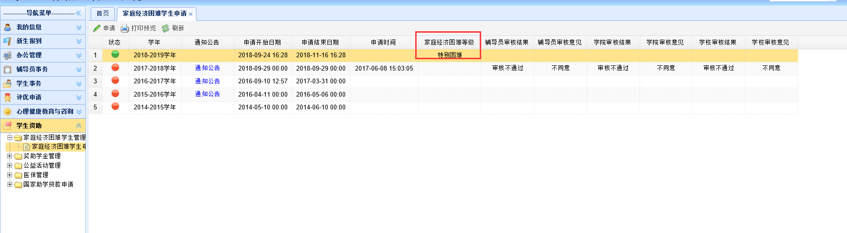
1、学生完善信息
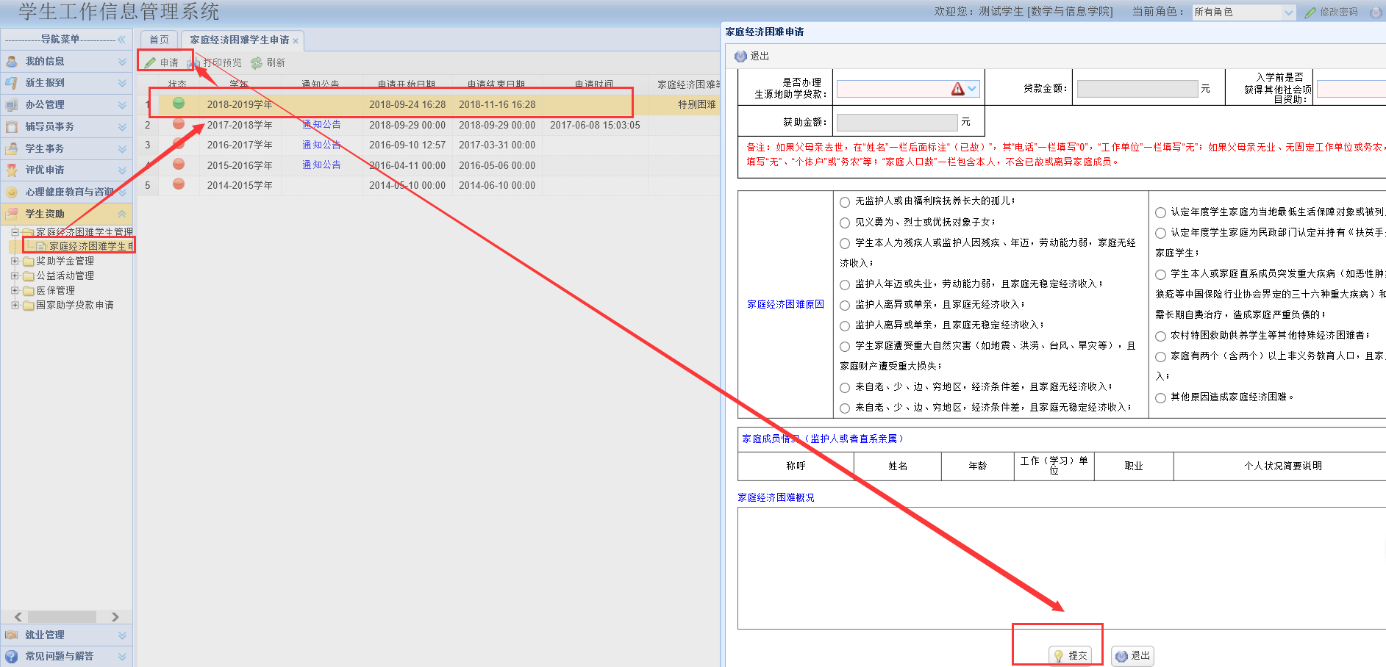
2、完善完信息，点提交，各自自动审核通过
